REALIZZAZIONE DELLA SCUOLA ELEMENTARE IN COMUNE DI SAINT PIERRE - AOSTA
Prestazione:Progetto Esecutivo Architettonico e Strutturale: Arch. Guido Gressani
Importo Lavori:€ 2.840.512,89Periodo Progetto:1995
Committente: Comune di Saint Pierre
Località: Comune di Saint Pierre (AO) – Località Casermette

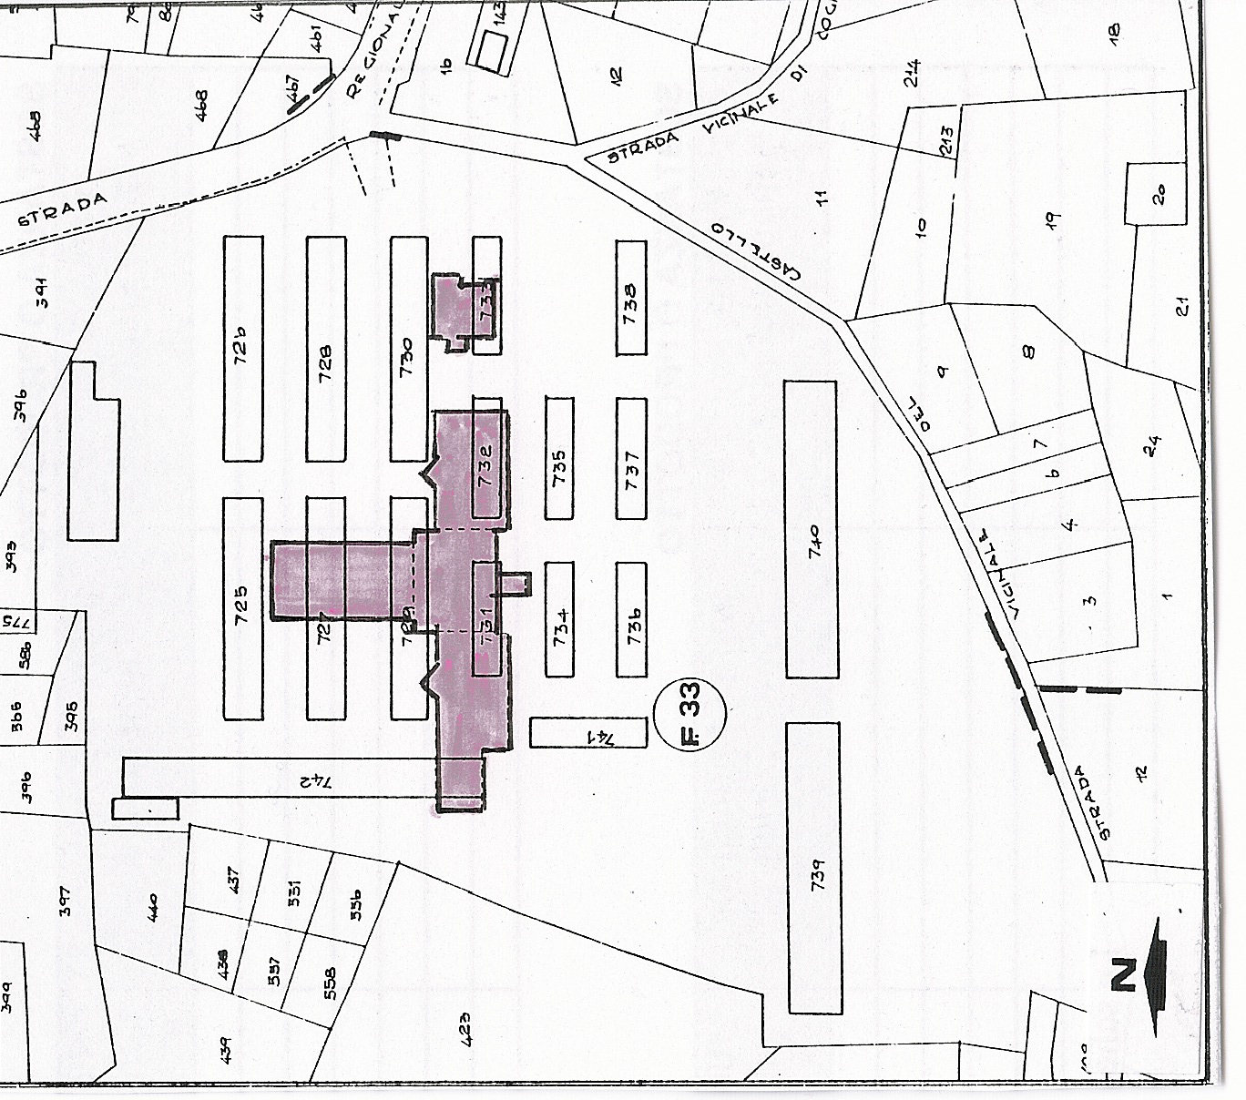
Aosta – Scuola Elementare Saint Pierre
Planimetria – Località Casermette
L’amministrazione del Comune di Saint Pierre, rilevando la necessità di provvedere alla redazione di un progetto di scuola elementare e relativi servizi, incarica lo studio dell’Arch. Guido Gressani nel 1991.
L’area, destinata allo sviluppo di polo scolastico e socioculturale, fa parte di un vasto lotto di terreno (m² 23.640) di cui sono riservati m² 6.000 per la parte destinata all’asilo nido intercomunale ed i restanti m² 17.640 destinati alla scuola. La necessità di una nuova scuola elementare nasceva dal fatto che l’attuale struttura risultava insufficiente ed inadeguata ad ospitare la crescente popolazione del comune.
Per la realizzazione dell’opera si sono demoliti i fabbricati (ex casermette) in cattivo stato di manutenzione, in parte abbandonati e in parte utilizzati come magazzini.
I lavori sono iniziati nel 1996 e si sono conclusi nel 1999. L’Impresa è la “Zoppoli e Pulcher S.p.A.” di Torino.
La struttura scolastica proposta è del tipo a padiglioni organizzata in tre corpi di fabbrica volumetricamente distinti:
a) il corpo aule esposto a sud che si snoda su due piani ( piano terra e primo piano a nord e piano seminterrato a sud);
b) il corpo centrale che funge da connettivo tra aule e la palestra di futura progettazione;
c) la torre, intesa come proseguo verticale della struttura didattica e sede di servizi.
Il volume complessivo dell’intervento corrisponde a m³ 12.044,57 dei quali m³ 11.699,55 sono destinati alla costruzione dell’edificio scolastico vero e proprio con annessi tutti i servizi ed i rimanenti m³ 344,907 all’abitazione riservata al custode del polo scolastico. La superficie coperta ammonta a m² 1.257,20.
Gli obiettivi individuati nella fase di progettazione non intendono la costruzione dell’edificio come una struttura monofunzionale destinata ad accogliere esclusivamente le attività didattiche, ma come una struttura polifunzionale in parte modificabile rispetto a differenti esigenze; di conseguenza la definizione progettuale dell’edificio conduce allo sviluppo di due problematiche reciprocamente dipendenti:
a) il tipo di tecnologia da impiegare;
b) il modello tipologico adatto alla concezione e alle attività da svolgere.
Va precisato che la struttura portante è costituita da pilastri e travi in cemento armato. Le luci dei solai lateromentizi corrispondono alla larghezza dell’aula; la copertura dell’edificio è realizzata con struttura in laterizio e c.a. sovrapposta da manto di protezione in pietra (lose). I tamponamenti dei muri esterni sono realizzati in muratura a cassa vuota con interposti pannelli isolanti. Tutti i paramenti murari esterni e le strutture in c.a. rimaste in vista sono verniciate rispettivamente con quarzo bianco e grigio. La maggior parte dei tramezzi interni è costituita da pannelli in cartongesso montati su struttura rigida aventi lo scopo di elevare le prestazioni di isolamento acustico tra le aule e gli uffici; lo stesso principio è valido per le controsoffittature che, oltre a rendere l’ambiente più accogliente, eliminano quei fastidiosi rimbombi dovuti alla concentrazione di scolaresche rumorose in ambienti comuni quali corridoi, refezione ed aule.
Si è posta particolare attenzione alla differenziazione dei materiali di facciata in modo da favorire la lettura dei corpi architettonici dall’esterno con l’utilizzo di ampie vetrate, elementi verticali in c.a., rivestimenti di facciata in pietra e intonaco. Curioso è l’inserimento della scala di sicurezza a sud come elemento decorativo e di forte caratterizzazione della facciata. L’edificio si presenta quindi come un insieme di volumi trattati con differenti finiture cromatiche con lo scopo di agevolare il contatto tra struttura e bambino. Le numerose aperture vetrate, la canna fumaria della centrale termica trasformata in torre dell’orologio ed il porticato, inteso come collegamento tra due spazi aperti, rappresentano la volontà di “giocare” con il contenitore.
Le attività didattiche sono organizzate al piano terra e al primo piano; il seminterrato ospita i servizi di cucina e di mensa; il piano secondo contiene l’espansione di attività di interciclo. Gli uffici della direzione didattica sono localizzati in un unico corpo sollevato da “pilotis” a nord. Il sistema di distribuzione è perimetrale alle aule stesse, mentre al centro è collocato il nucleo servizi costituito dai collegamenti verticali e dai servizi igienici. In particolare:
Piano seminterrato – in questo piano, caratterizzato da metà perimetro fuori terra (DM 18/12/75), sono localizzati i servizi di refezione e le cucine funzionanti a gas. La struttura tiene conto dell’espansione futura del polo scolastico per cui sono stati previsti ulteriori locali da destinare a tale scopo.
Piano terra – da questa quota si accede alla scuola e agli uffici della direzione didattica. Dall’ingresso principale, posto in posizione centrale rispetto all’edificio, si entra nelle aule del primo e secondo ciclo, raggruppate in una serie di sei con orientamento a sud. Il blocco dei collegamenti verticali, comprensivo di ascensore, è posizionato nel cuore dello stabile.
Primo piano – viene riproposto lo schema progettuale del piano terra (quattro aule del secondo ciclo e tre aule speciali da adibire a laboratori); il corpo orientato a nord ospita , a questo livello, gli uffici della direzione didattica il cui accesso è indipendente dall’ingresso principale della scuola.
Secondo piano – costituito dal volume fuoriuscente a forma di “torre” nel quale concepire spazi didattici destinati ad attività di interciclo.

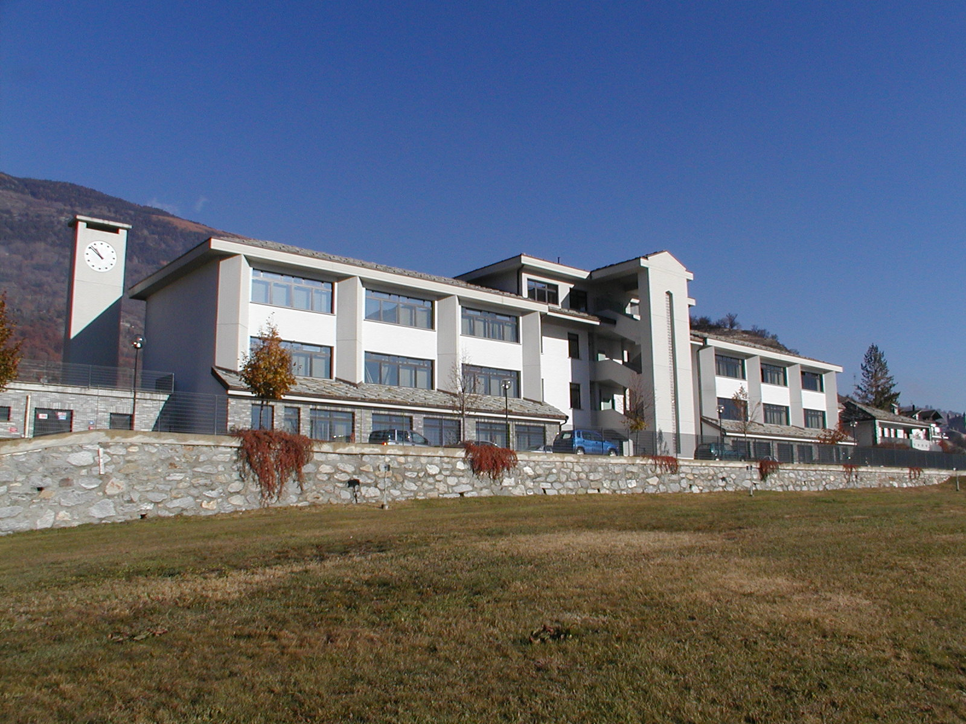
Aosta – Scuola Elementare Ssaint Pierre
Prospetto Esterno a sud

